



**Práctica 1**



**Alumno:** Miguel Santiago Cervilla

Índice

1. Introducción

2. Resolución actividad

3. Conclusiones

4. Bibliografía.

**1. Introducción**

En esta actividad práctica queremos crear una pequeña red que requiere conexión de dispositivos de red y la configuración de equipos de host para lograr una conectividad básica de red.

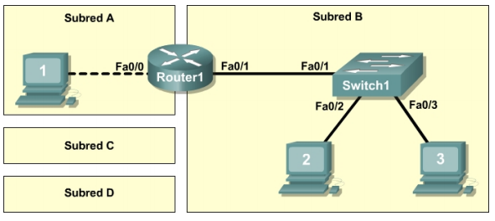

Figura 1. Representación de red.

Para realizar la representación de esta actividad, consulte la Figura 1.

Para la realización de la actividad, disponemos de una dirección IP y máscara dada de *172.0.0.0/24 (dirección / máscara).*

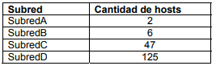

Tabla 1. Requisitos red.

Diseñe un esquema de direccionamiento IP que cumpla con los requisitos de la **Tabla 1**.

Los equipos host de cada subred utilizarán la primera dirección IP disponible en el bloque de direcciones.

Las interfaces del router utilizarán la última dirección IP disponible en el bloque de direcciones.

**2. Resolución problema**

Como primer paso vamos a realizar la correcta conexión de todos los elementos que se proporcionan en la Figura1.

Para ello utilizaremos el programa *Packet Tracer*, para la resolución de esta actividad.

Necesitaremos para ello, los elementos proporcionados en la Tabla 2.

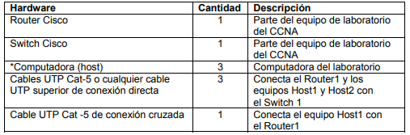

Tabla 2. Equipo y hardware par laboratorio.

Una vez realizada la conexión de todos los elementos, véase la Figura 2, vamos a proceder al cálculo de todas las direcciones necesarias para cada subred.

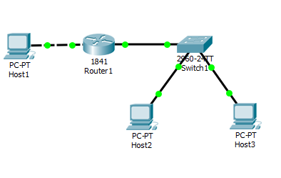

Figura 2. Resolución cableado problema

Teniendo en cuenta la información de la Tabla1, vamos a proceder al cálculo de las direcciones de la **subredD**.

El resultado del cálculo podemos observarlo en la Tabla 3.

|  |  |  |  |  |
| --- | --- | --- | --- | --- |
| **Dirección de red** | **Máscara** | **Primera dirección de host** | **Última dirección de host** | **Broadcast** |
| 172.20.0.0 | 255.255.255.128 | 172.20.0.1 | 172.20.0.126 | 172.20.0.127 |

Tabla 3. Direcciones subredD

Una vez realizado esto, podemos contestar a la siguiente pregunta:

**¿Cuál es la máscara de bits?**

**11111111.11111111.11111111**.10000000

Ahora procedemos a calcular las direcciones de la **subredC**.

El resultado del cálculo podemos observarlo en la Tabla 4.

|  |  |  |  |  |
| --- | --- | --- | --- | --- |
| **Dirección de red** | **Máscara** | **Primera dirección de host** | **Última dirección de host** | **Broadcast** |
| 172.20.0.128 | 255.255.255.192 | 172.20.0.129 | 172.20.0.190 | 172.20.0.191 |

Tabla 4. Direcciones subredC

Una vez que tenemos los resultados de las direcciones de la **subredC**, podemos contestar a la siguiente pregunta:

**¿Cuál es la máscara de bits?**

**11111111.11111111.11111111.**11000000

Ahora procedemos a calcular las direcciones de la **subredB.**

El resultado del cálculo podemos observarlo en la Tabla 5.

|  |  |  |  |  |
| --- | --- | --- | --- | --- |
| **Dirección de red** | **Máscara** | **Primera dirección de host** | **Última dirección de host** | **Broadcast** |
| 172.20.0.193 | 255.255.255.248 | 172.20.0.192 | 172.20.0.198 | 172.20.0.199 |

Tabla 5. Direcciones subredB

Una vez que tenemos los resultados de las direcciones de la **subredB**, podemos contestar a la siguiente pregunta:

**¿Cuál es la máscara de bits?**

**11111111.11111111.11111111.**11111000

Y por último vamos a calcular las direcciones de la **subredA**.

El resultado del cálculo podemos observarlo en la Tabla 6.

|  |  |  |  |  |
| --- | --- | --- | --- | --- |
| **Dirección de red** | **Máscara** | **Primera dirección de host** | **Última dirección de host** | **Broadcast** |
| 172.20.0.200 | 255.255.255.252 | 172.20.0.201 | 172.20.0.202 | 172.20.0.203 |

Tabla 6. Direcciones subredA

Una vez que tenemos los resultados de las direcciones de la **subredA,** podemos contestar a la siguiente pregunta:

**¿Cuál es la máscara de bits?**

**11111111.11111111.11111111.**11111100

Una vez finalizados todos los cálculos , vamos a proceder a continuar con el resto de la actividad.

Fijándonos en la Figura 2, vamos a contestar a una serie de cuestiones que se plantean.

**¿Qué tipo de cable necesita para conectar el Host1 con el Router1? ¿Por qué?**

Se utiliza el cable cruzado, para así poder pasar información entre ambos dispositivos conectados que no trabajan en la misma capa y no son equipos iguales.

**¿Qué tipo de cable necesita para conectar el Host1, el Host2 y el Router1 con el Switch1? ¿Por qué?**

Se utiliza un cable directo, ya que trabajan en la misma capa.

Vamos a realizar una visualización de los cables empleados para asegurarnos de que ninguno de ellos falla. Para ello debemos fijarnos en que todas las conexiones al switch estén en verde.

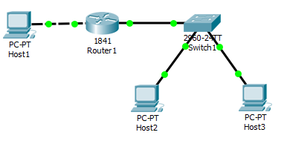

Figura 3. Visualización conexión cables

Como podemos observar en la Figura 3, todas las conexiones se han realizado correctamente.

Contestaremos a las siguientes preguntas:

**¿Qué tipo de cable conecta la interfaz Fa0/0 del Router1 con el Host1?**

Se utiliza un cable cruzado.

**¿Qué tipo de cable conecta la interfaz Fa0/1 del Router1 con el Switch1?**

Se utiliza un cable directo.

**¿Qué tipo de cable conecta el Host2 con el Switch1?**

Se utiliza un cable directo.

**¿Qué tipo de cable conecta el Host3 con el Switch1?**

Se utiliza un cable directo.

**¿Están encendidos todos los equipos?**

Sí.

Procedemos ahora a anotar la información de la dirección IP de cada equipo:

|  |  |
| --- | --- |
| **Host 1** | |
| Dirección IP | 172.20.0.201 |
| Máscara IP | 255.255.255.252 |
| Dirección de puerta de enlace (gateway) | 172.20.0.202 |

Tabla 7. Información IP Host 1

|  |  |
| --- | --- |
| **Host 2** | |
| Dirección IP | 172.20.0.193 |
| Máscara IP | 255.255.255.248 |
| Dirección de puerta de enlace (gateway) | 172.20.0.198 |

Tabla 8. Información IP Host 2

|  |  |
| --- | --- |
| **Host 3** | |
| Dirección IP | 172.20.0.194 |
| Máscara IP | 255.255.255.248 |
| Dirección de puerta de enlace (gateway) | 172.20.0.198 |

Tabla 9. Información IP Host 3

Después de realizar estos pasos, procedemos a configurar cada host con todas las direcciones obtenidas.

Para comprobar que las conexiones están correctamente, vamos a realizar una serie de pruebas que verifiquen la conectividad hacia cada dispositivo.

Los valores de las mismas los representaremos en la siguiente tabla:

|  |  |  |  |
| --- | --- | --- | --- |
| **Desde** | **Hacia** | **Dirección IP** | **Resultados Ping** |
| Host 1 | Gateway (Router1, Fa0/0) | 172.20.0.202 | Sent=4 received=4 lost=0 |
| Host 1 | Router1, Fa0/1 | 172.20.0.203 | Sent=4 received=3 lost=1 |
| Host 1 | Host2 | 172.20.0.193 | Sent=4 received=4 lost=0 |
| Host 1 | Host3 | 172.20.0.194 | Sent=4 received=4 lost=0 |
| Host 2 | Host3 | 172.20.0.194 | Sent=4 received=4 lost=0 |
| Host 2 | Gateway (Router1, Fa0/1) | 172.20.0.198 | Sent=4 received=4 lost=0 |
| Host 2 | Router1, Fa0/0 | 172.20.0.202 | Sent=4 received=4 lost=0 |
| Host 2 | Host1 | 172.20.0.201 | Sent=4 received=4 lost=0 |
| Host 3 | Host2 | 172.20.0.193 | Sent=4 received=4 lost=0 |
| Host 3 | Gateway (Router1, Fa0/1) | 172.20.0.198 | Sent=4 received=4 lost=0 |
| Host 3 | Router1, Fa0/0 | 172.20.0.202 | Sent=4 received=4 lost=0 |
| Host 3 | Host1 | 172.20.0.201 | Sent=4 received=4 lost=0 |

**En el escenario presentado, ¿cómo puede detectar un gateway que funciona mal?**

Si observando que el resultado de ping al Gateway da fallo.

**3. Conclusiones**

En esta práctica hemos aprendido algunas de las funcionalidades que Packet Tracer nos da. Hemos solucionado un problema de conexión de redes propuesto, en el cual teníamos 4 subredes distintas. Hemos configurado todos los Host pertenecientes a cada subred y hemos probado que todo funciona correctamente, es decir, usando el comando ping desde cada uno de los host hemos ido probando que la comunicación del mismo era correcta con cada uno de los distintos dispositivos conectados.

Para el cálculo de las direcciones IP, hemos usado las técnicas estudiadas en clase, para el cálculo de las mismas y las máscaras.

Hemos visto la funcionalidad de las distintas conexiones y por qué se da cada una de ellas.

Aparte de todo lo citado anteriormente, esta práctica nos ha enseñado a como diseñar un documento sobre la misma, de una manera clara, concisa, técnica y con una buena presentación.

**4. Bibliografía**

[1] Las referencias bibliográficas, [consulta 08-02-2017], disponible en [http://ocw.usal.es/eduCommons/ciencias-sociales-1/fuentes-de-informacion/conteni dos/LAS_REFERENCIAS_BIBLIOGRAFICAS.pdf](http://ocw.usal.es/eduCommons/ciencias-sociales-1/fuentes-de-informacion/conteni%20dos/LAS_REFERENCIAS_BIBLIOGRAFICAS.pdf).

[2] Cisco Networking Academy, [consulta 10-10-2018], disponible en <https://www.netacad.com/es>

[3] Packet Tracer, [consulta 05-10-2018],disponible en <https://www.netacad.com/es/courses/packet-tracer>

[4] Servidor de apoyo a la Docencia de Arquitectura de Computadores y Electrónica [consulta 01-10-2018] disponible en http://sad.ace.ual.es/